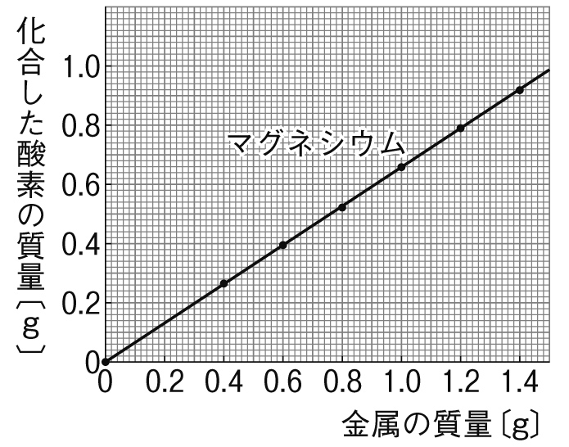
１ ステンレス皿にけずり状のマグネシウムを入れ，金網でふたをして加熱しました。マグネシウムの質量をいろいろと変え，もとのマグネシウムの質量と化合した酸素の質量との関係を図のようにまとめました。次の問いに答えなさい。
⑴ できた酸化マグネシウムの色は何色になりましたか。
（ ）
⑵ 酸化マグネシウムの化学式を書きなさい。
（ ）
⑶ マグネシウムの質量とできた酸化マグネシウムの質量の間にはどのような関係がありますか。簡潔に書きなさい。
（ ）
⑷ 0.6gのマグネシウムと化合する酸素の質量はいくらですか。
（ ）
⑸ マグネシウムの質量とこれに化合する酸素の質量との比を，簡単な整数の比で表しなさい。
（ ）
⑹ 2.1gのマグネシウムを加熱すると何gの酸化マグネシウムができますか。
（ ）

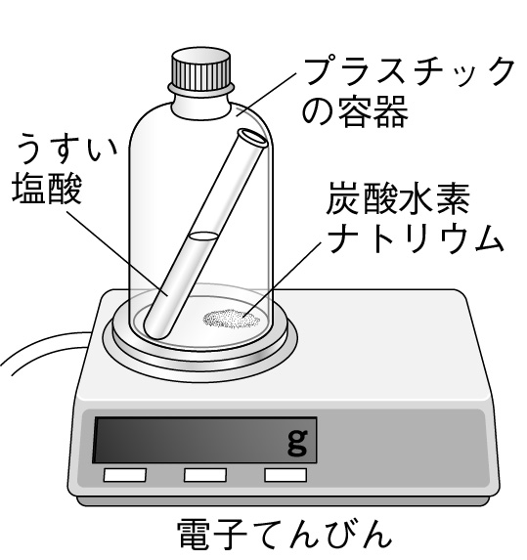
２ 図のように，プラスチックの容器の中にうすい塩酸を入れた試験管と炭酸水素ナトリウムを入れ，ふたを閉じて密閉しました。この容器全体の質量をはかったところ，80.0gでした。その後，容器を傾けてうすい塩酸と炭酸水素ナトリウムを混ぜ合わせ，反応させました。次の問いに答えなさい。
⑴ この反応で発生した気体の名称を答えなさい。
（ ）
⑵ 反応後，全体の質量をはかるとどのようになりますか。簡潔に書きなさい。
（ ）
⑶ ⑵のあと，いったん容器のふたをあけて，再び閉じてから全体の質量をはかるとどのようになりますか。理由とあわせて簡潔に書きなさい。
質量（ ）
理由（ ）

